Informe — Punto 3.8: Componentes avanzados de Android

Carátula
- Asignatura: Programación de Dispositivos Móviles
- Proyecto: MiAgenda INTJEM
- Integrante 1: Brita Varinia Perez Villegas
- Integrante 2: Carlos Andres Flores Carpio
- Fecha de entrega: 21 de septiembre de 2026

Roles invertidos
Actividad | Conductora | Navegante
AT-3.8.1 | Brita Varinia Perez Villegas | Carlos Andres Flores Carpio
AT-3.8.2 | Brita Varinia Perez Villegas | Carlos Andres Flores Carpio
AP-3.8.1 | Brita Varinia Perez Villegas | Carlos Andres Flores Carpio
AP-3.8.2 | Brita Varinia Perez Villegas | Carlos Andres Flores Carpio
Actividades complementarias | Brita Varinia Perez Villegas | Carlos Andres Flores Carpio
En 3.7 Carlos fue el conductor principal y Brita la navegante principal. Para 3.8 se invirtieron esos papeles de forma expresa. Brita condujo la implementación y Carlos revisó la correspondencia con la guía, anticipó casos de estado y verificó los flujos en el emulador.

Aclaración sobre las actividades teóricas
La sección 2.2 de la consigna oficial no desarrolla enunciados para AT-3.8.1 y AT-3.8.2. La guía explicada identifica esta omisión y pide reconstruir la evidencia teórica a partir de los resultados de aprendizaje y de la defensa. Por ello se incluyen dos actividades: reciclaje de vistas y componentes/ciclos de vida.

AT-3.8.1 — RecyclerView, Adapter y ViewHolder
RecyclerView separa los datos, la creación de vistas y su reutilización. El Adapter conoce la colección y traduce cada Tarea a una fila visible. El ViewHolder conserva referencias a las vistas internas de una tarjeta, por lo que no es necesario buscarlas de nuevo en cada enlace. LayoutManager decide la forma de colocar y desplazar los elementos.
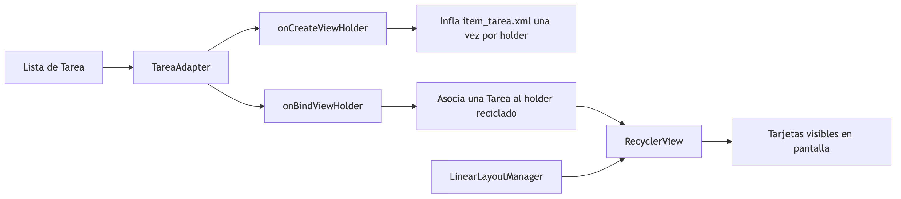
Aspecto | ScrollView + LinearLayout | RecyclerView
Creación de filas | Se suelen crear todas desde el inicio. | Crea solo las necesarias para la ventana visible y una reserva interna.
Reutilización | No existe por defecto. | Recicla ViewHolder que salen de pantalla.
Desplazamiento | El contenedor mide una jerarquía completa. | El LayoutManager administra el desplazamiento y la disposición.
Actualizaciones | Es común reconstruir la lista. | Permite notifyItemInserted, notifyItemChanged y notifyItemRemoved.
Eventos | Se conectan manualmente en cada vista creada. | Se conectan una vez en el constructor del ViewHolder.
Ejemplo cuantitativo: con 1.000 tareas, una solución que agrega 1.000 tarjetas a un LinearLayout debe crear y conservar las 1.000 jerarquías. Si la pantalla muestra cerca de seis tarjetas, RecyclerView trabaja con las visibles y algunas adicionales para el desplazamiento. La cantidad exacta depende del tamaño de cada fila, del dispositivo y de la caché; la ventaja es que no crece uno a uno con toda la colección.
En la implementación, item_tarea.xml se infla únicamente dentro de onCreateViewHolder. onBindViewHolder solo llama a bind. Los listeners se registran una sola vez en el constructor y consultan getBindingAdapterPosition(); si el resultado es NO_POSITION, no procesan el evento. Esto evita actuar sobre una posición obsoleta después de insertar o eliminar.

AT-3.8.2 — Componentes, Intents y ciclos de vida

Componentes de Android
Elemento | Función | Forma de activación | Ejemplo en MiAgenda
Activity | Representa una pantalla y coordina interacción visible. | Intent explícito o implícito. | MainActivity y DetalleTareaActivity.
Service | Ejecuta trabajo que debe continuar sin una interfaz propia. | startService o bindService, con restricciones modernas de segundo plano. | No es necesario para esta práctica.
BroadcastReceiver | Reacciona a un evento difundido por el sistema o una app. | Broadcast registrado en manifiesto o en tiempo de ejecución. | No es necesario para esta práctica.
ContentProvider | Expone datos estructurados mediante URI y permisos. | ContentResolver. | No es necesario porque las tareas se mantienen en memoria.
Fragment | Controlador de una parte reutilizable de la interfaz, alojado por una Activity. | FragmentManager y transacciones. | Tareas, Calendario y Perfil.
Un Fragment no es uno de los cuatro componentes de aplicación que Android puede iniciar directamente. Su ciclo de vida depende de la Activity anfitriona y su vista tiene un ciclo adicional; por eso las referencias a vistas se liberan en onDestroyView.

Activity y Fragment
Criterio | Activity | Fragment
Alcance | Pantalla y ventana completa. | Sección alojada dentro de una Activity.
Declaración | Normalmente en AndroidManifest.xml. | En XML o mediante FragmentManager.
Navegación usada | Intent explícito al detalle. | Transacción replace desde la navegación inferior.
Estado | onSaveInstanceState y resultado de Activity. | Restauración automática del FragmentManager y estado propio del Fragment.
Vista | Vive normalmente durante la Activity. | Puede destruirse antes que la instancia del Fragment.
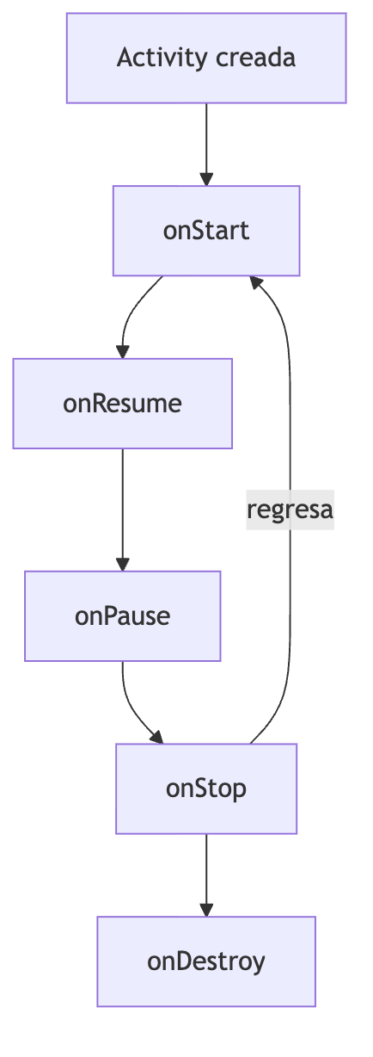
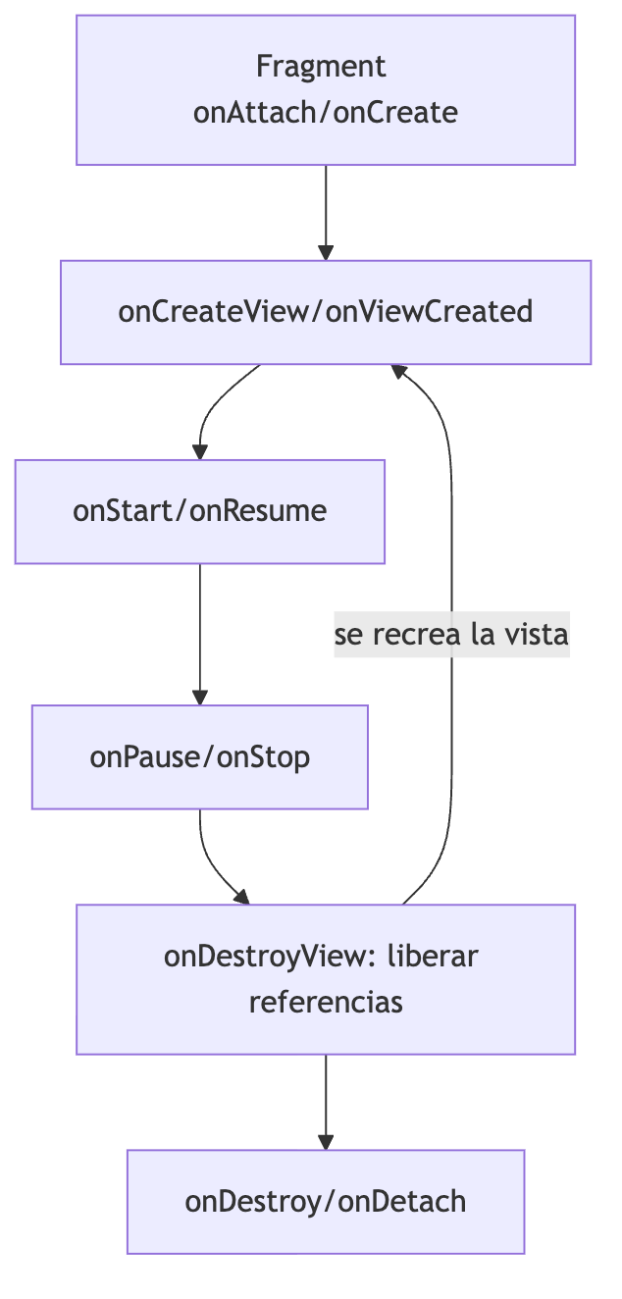

Intent explícito e implícito
El Intent a DetalleTareaActivity es explícito porque declara la clase de destino. La Tarea viaja como Parcelable; el receptor conoce exactamente el contrato y devuelve la tarea editada mediante setResult. ActivityResultLauncher recibe ese resultado respetando el ciclo de vida.
El Intent para compartir es implícito porque describe una acción (ACTION_SEND), el tipo text/plain y el contenido, sin elegir una aplicación. Intent.createChooser deja que el usuario escoja un receptor compatible.

AP-3.8.1 — Lista eficiente de tareas
Se implementó el modelo Tarea con los campos obligatorios id, titulo, materia, fechaEntrega y prioridad. Tanto materia como prioridad son enum: cada valor guarda su identidad y delega la etiqueta visible —y, en el caso de la prioridad, también el color— a recursos. Así una tarea sigue siendo la misma aunque cambie el idioma del dispositivo.
La pantalla carga ocho tareas de ejemplo y configura:
- RecyclerView con LinearLayoutManager;
- TareaAdapter extends RecyclerView.Adapter<TareaAdapter.TareaViewHolder>;
- MaterialCardView como raíz de item_tarea.xml;
- indicador de prioridad alta, media o baja;
- Toast y apertura del detalle al pulsar;
- diálogo de confirmación al mantener pulsado;
- FAB para crear una tarea;
- avisos granulares al Adapter, sin notifyDataSetChanged.
El ID estable de cada tarea separa la identidad del objeto de la posición visible. Esta distinción es necesaria porque el filtro cambia posiciones y porque una eliminación desplaza los elementos siguientes.

Fragmentos de código relevantes
El adaptador infla la vista una sola vez por ViewHolder y onBindViewHolder se limita a enlazar datos. Esta separación es justamente el criterio de rechazo de la consigna:
@NonNull
@Override
public TareaViewHolder onCreateViewHolder(@NonNull ViewGroup parent, int viewType) {
View itemView = LayoutInflater.from(parent.getContext())
.inflate(R.layout.item_tarea, parent, false);
return new TareaViewHolder(itemView);
}
@Override
public void onBindViewHolder(@NonNull TareaViewHolder holder, int position) {
holder.bind(tasks.get(position));
}
Los listeners se registran una vez en el constructor del ViewHolder, no en cada enlace, y consultan la posición en el momento del evento:
TareaViewHolder(@NonNull View itemView) {
super(itemView);
titleText = itemView.findViewById(R.id.taskTitleText);
// ...
itemView.setOnClickListener(view -> {
int position = getBindingAdapterPosition();
if (position != RecyclerView.NO_POSITION) {
listener.onTareaClick(tasks.get(position), position);
}
});
}
getBindingAdapterPosition() puede devolver NO_POSITION mientras hay una animación de inserción o borrado en curso. Comprobarlo evita actuar sobre una fila que ya no existe.
item_tarea.xml usa MaterialCardView como raíz y no contiene un solo valor literal:
<com.google.android.material.card.MaterialCardView
android:layout_width="match_parent"
android:layout_height="wrap_content"
android:layout_marginStart="@dimen/screen_margin"
app:cardCornerRadius="@dimen/corner_medium"
app:cardElevation="@dimen/task_card_elevation"
app:strokeColor="?attr/colorOutline">
<!-- indicador de prioridad + título, materia y fecha -->
</com.google.android.material.card.MaterialCardView>
El alta notifica una sola fila en lugar de reconstruir la lista completa:
Tarea added = agendaActivity().createTask(title, subject, dueDate, priority);
if (matchesCurrentFilter(added)) {
int position = visibleTasks.size();
visibleTasks.add(added);
adapter.notifyItemInserted(position);
taskList.scrollToPosition(position);
}
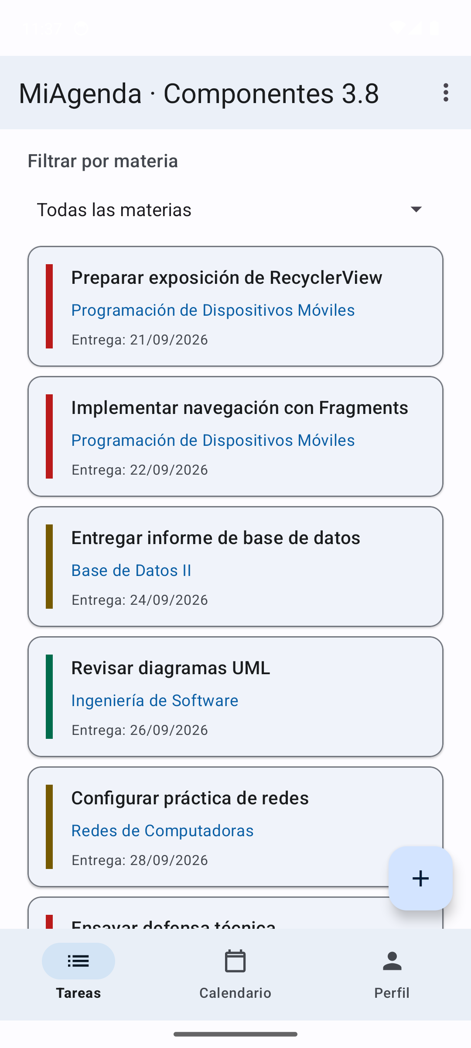

Alta y eliminación
El diálogo valida que título y fecha no estén vacíos. Al guardar se agrega una única fila con notifyItemInserted; al eliminar se quita una única fila con notifyItemRemoved.
Alta de tarea | Confirmación de eliminación
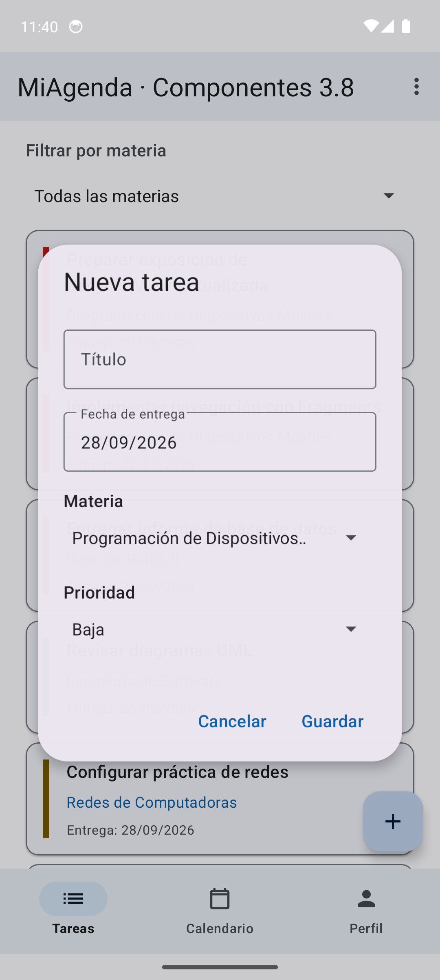 | 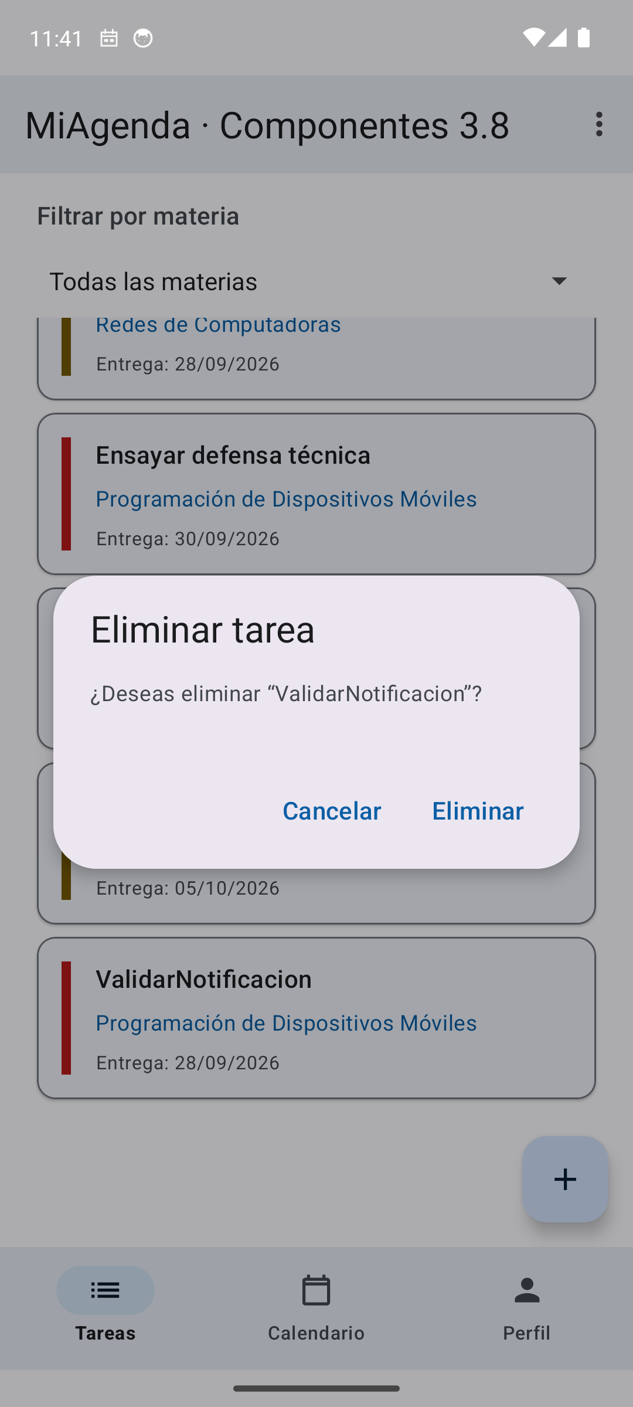

AP-3.8.2 — Detalle, navegación y comunicación
DetalleTareaActivity recibe la tarea mediante un Intent explícito. El usuario puede modificar el título y devolver la copia actualizada. La lista busca la tarea por ID y refresca solo la tarjeta correspondiente. La misma pantalla construye un Intent implícito para compartir título, materia, fecha y prioridad.
Detalle editable | Selector de Android para compartir
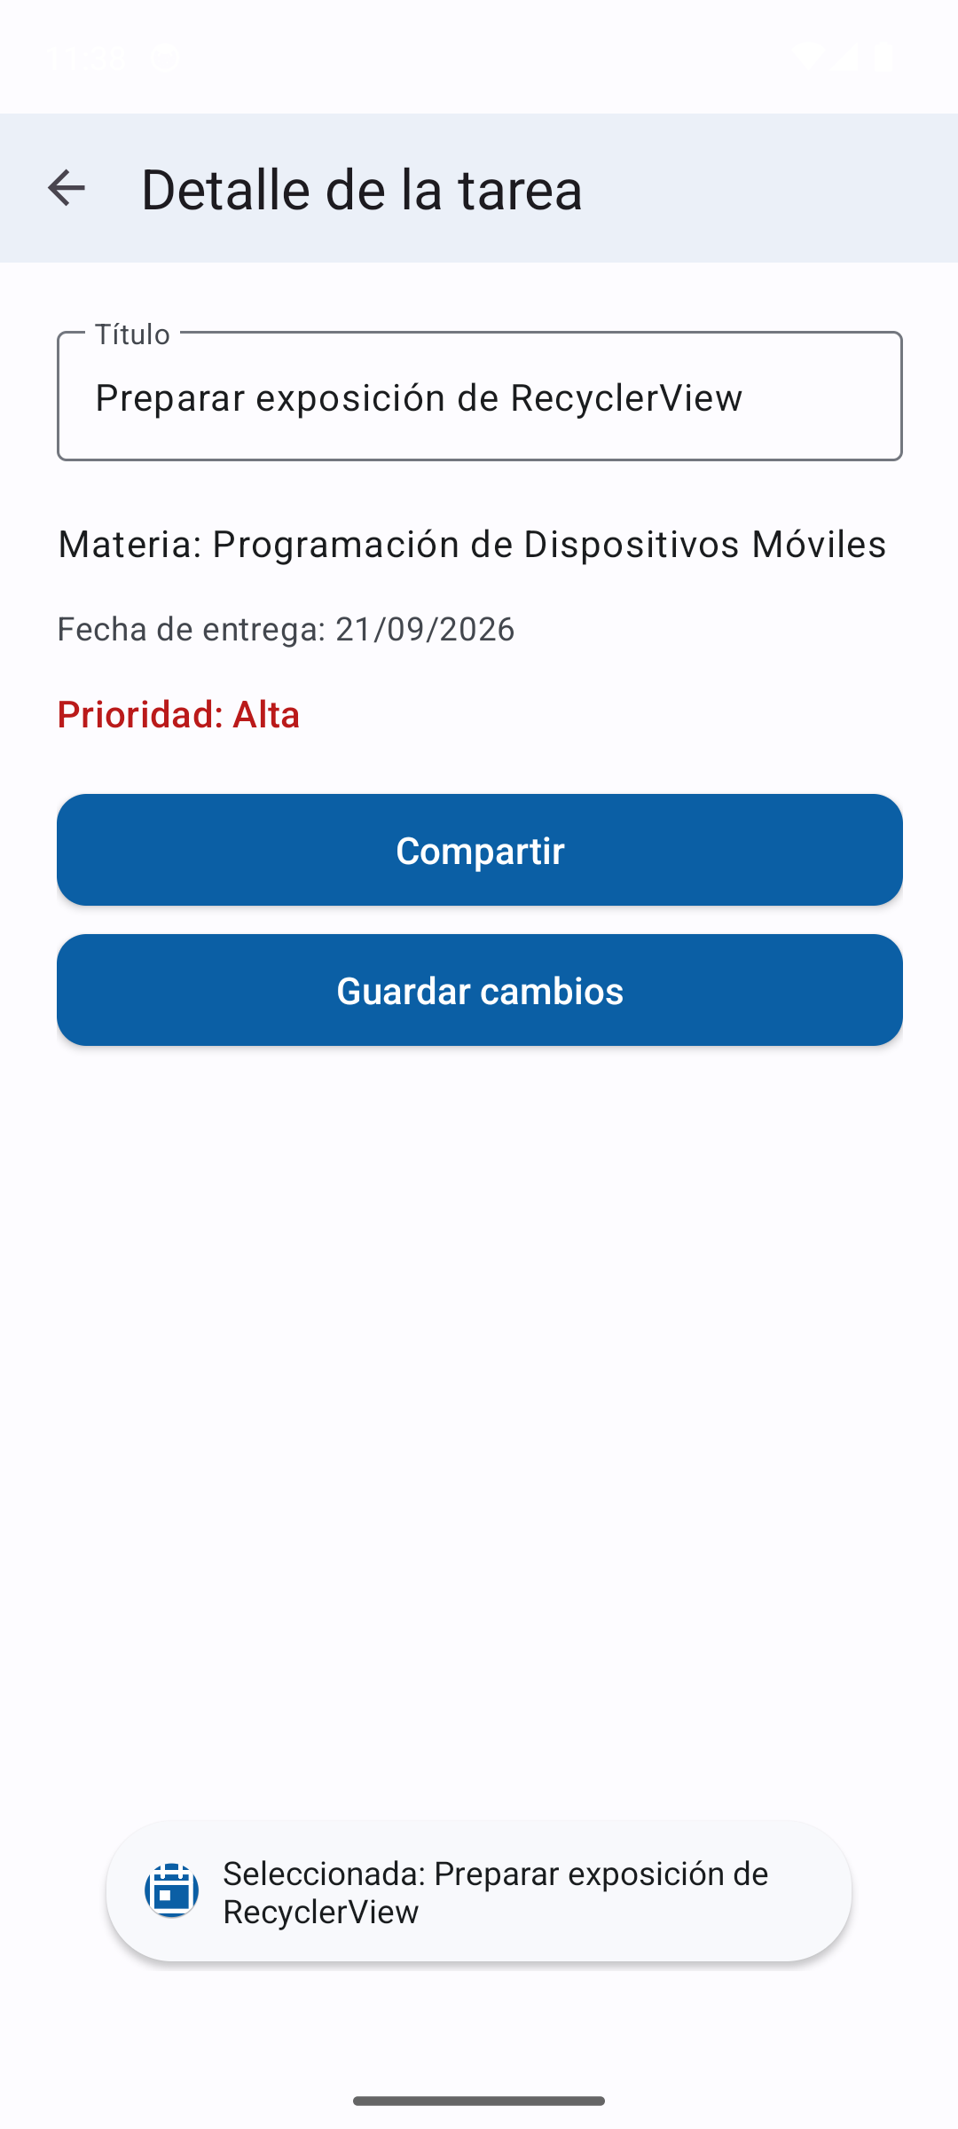 | 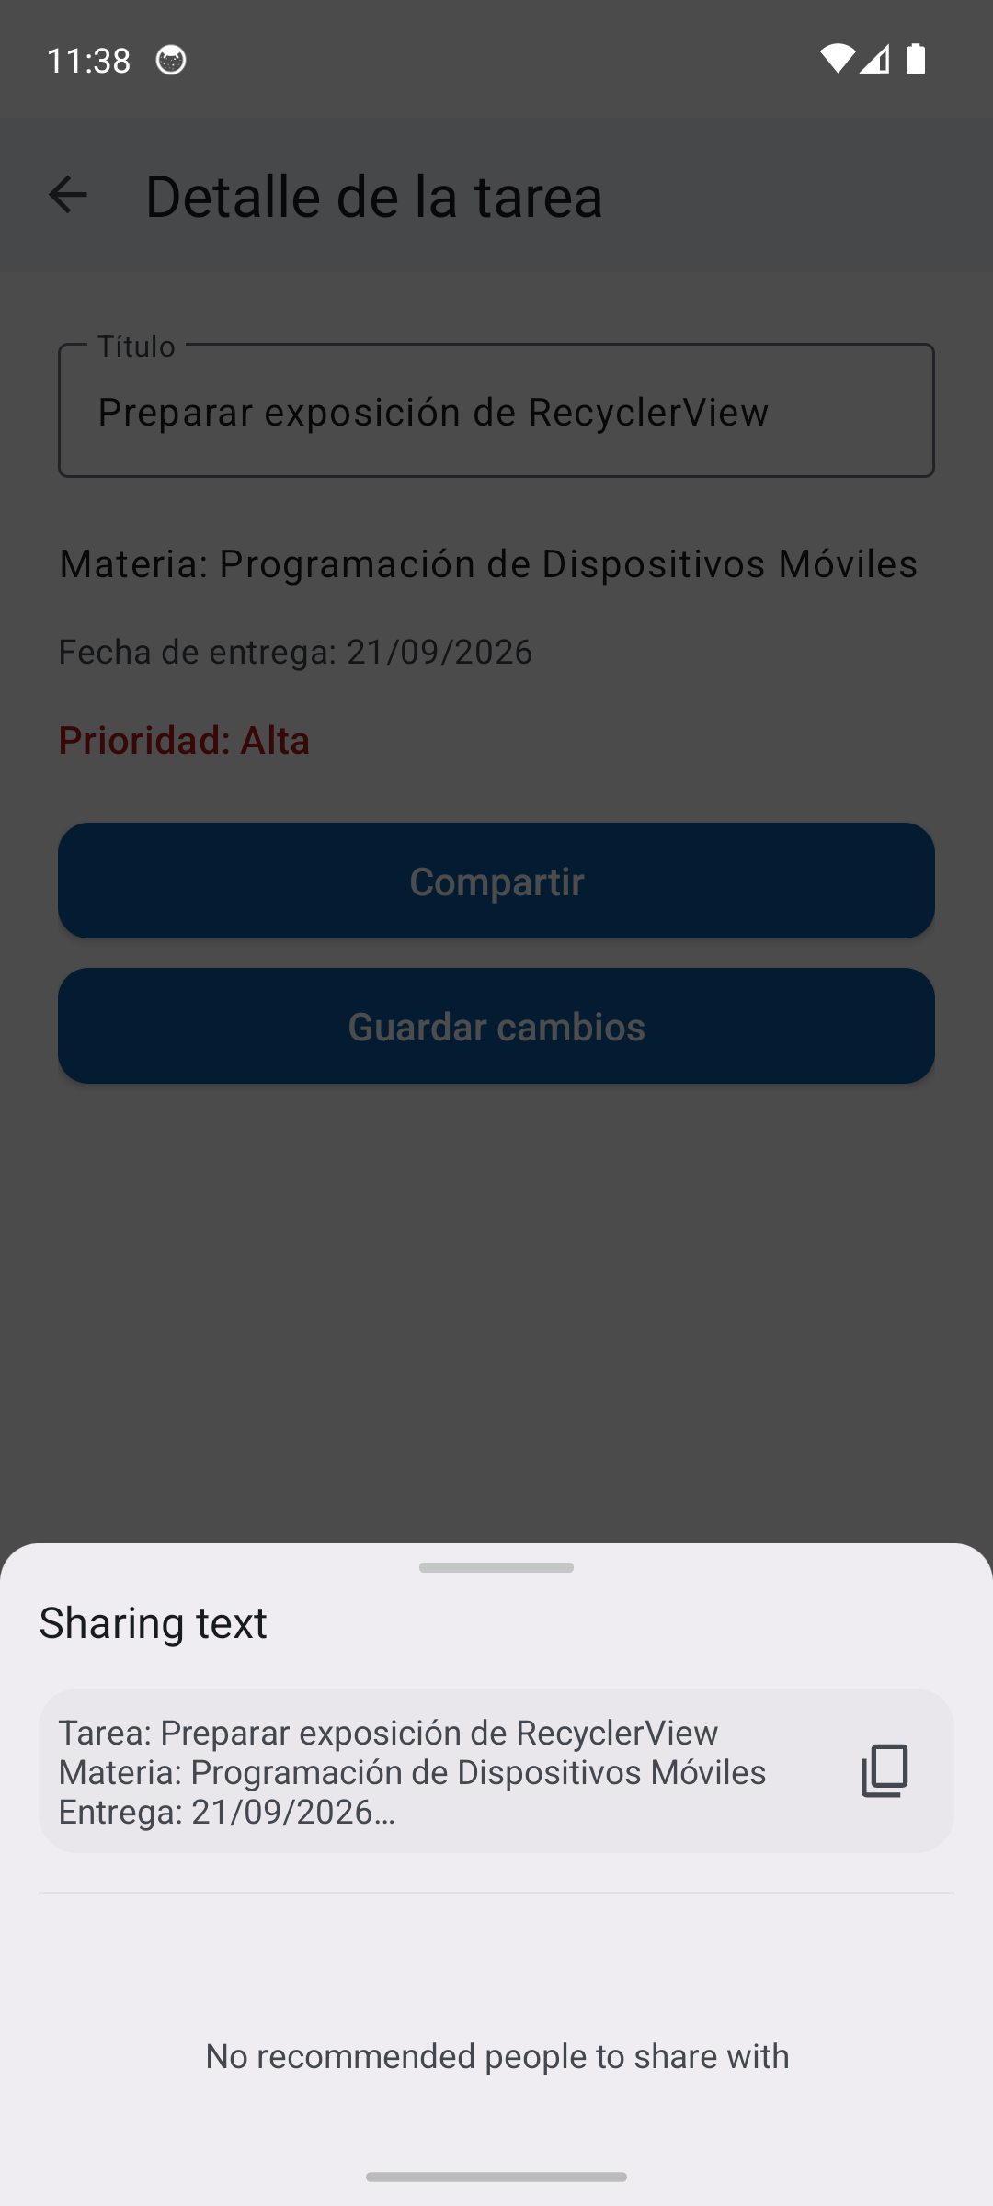

Fragmentos de código relevantes
Intent explícito: nombra la clase de destino y adjunta la Tarea como Parcelable.
int sourcePosition = agendaActivity().findTaskIndex(task.getId());
Intent intent = new Intent(requireContext(), DetalleTareaActivity.class)
.putExtra(DetalleTareaActivity.EXTRA_TAREA, task)
.putExtra(DetalleTareaActivity.EXTRA_POSICION, sourcePosition);
detailLauncher.launch(intent);
Intent implícito: describe una acción y un tipo, nunca una clase. El sistema ofrece las aplicaciones capaces de atenderla.
Intent shareIntent = new Intent(Intent.ACTION_SEND)
.setType("text/plain")
.putExtra(Intent.EXTRA_SUBJECT, getString(R.string.share_subject, visibleTitle))
.putExtra(Intent.EXTRA_TEXT, body);
startActivity(Intent.createChooser(shareIntent, getString(R.string.share_chooser_title)));
Retorno del resultado con ActivityResultLauncher, registrado en onCreate del Fragment para respetar el ciclo de vida. La lista se refresca por identidad, no por posición:
Tarea updated = IntentCompat.getParcelableExtra(
result.getData(), DetalleTareaActivity.EXTRA_TAREA, Tarea.class);
agendaActivity().updateTask(updated);
int visiblePosition = findVisiblePosition(updated.getId());
if (visiblePosition >= 0 && adapter != null) {
visibleTasks.set(visiblePosition, updated);
adapter.notifyItemChanged(visiblePosition);
}
Reemplazo de Fragments. La transacción inicial solo ocurre en el primer arranque; si savedInstanceState no es nulo, FragmentManager ya restauró la sección:
if (savedInstanceState == null) {
navigation.getMenu().findItem(R.id.nav_tasks).setChecked(true);
showSection(R.id.nav_tasks);
}
// ...
getSupportFragmentManager()
.beginTransaction()
.replace(R.id.fragmentContainer, target)
.commit();
MainActivity contiene una MaterialToolbar, un contenedor de Fragments y un BottomNavigationView. Las opciones Tareas, Calendario y Perfil reemplazan el contenido mediante FragmentManager. El menú de la Toolbar expone “Acerca de”. La transacción inicial solo se realiza cuando savedInstanceState es nulo; así no se superpone un Fragment nuevo al que Android acaba de restaurar.
Calendario | Perfil y roles invertidos
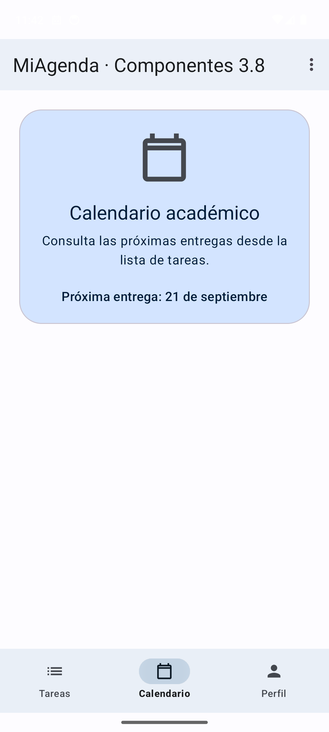 | 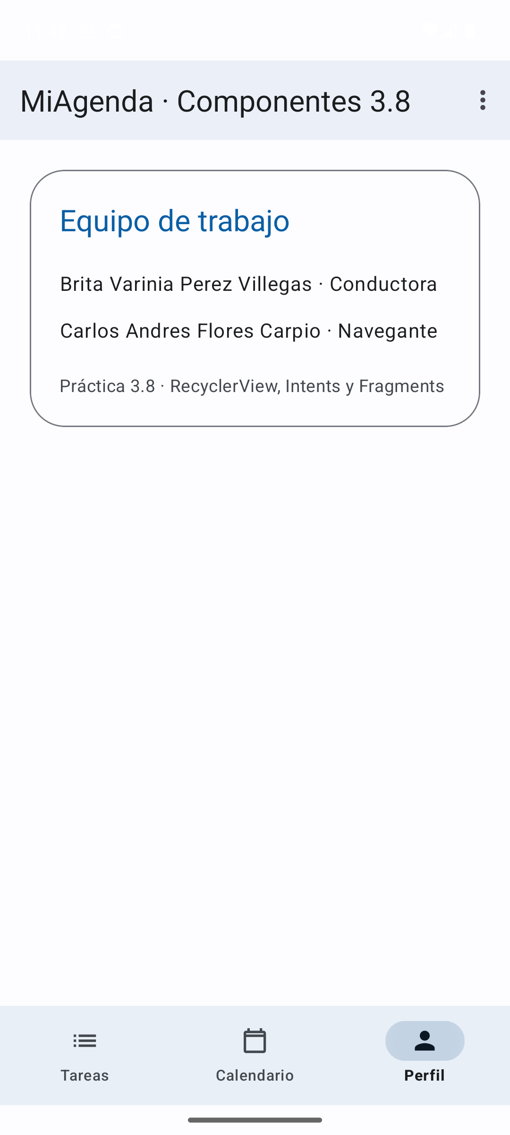

Conservación de estado
Las tareas y el próximo ID se guardan en el Bundle de MainActivity. El filtro se guarda en el Fragment. FragmentManager restaura la sección activa y el estado comprobado conserva incluso una lista vacía. Las referencias a la vista del Fragment se anulan en onDestroyView para no retener una jerarquía destruida.
La prueba editó el primer título, rotó el emulador y comprobó mediante la jerarquía de UI que el nuevo texto seguía presente. También se rotó desde Perfil y se comprobó que Perfil continuaba seleccionado.
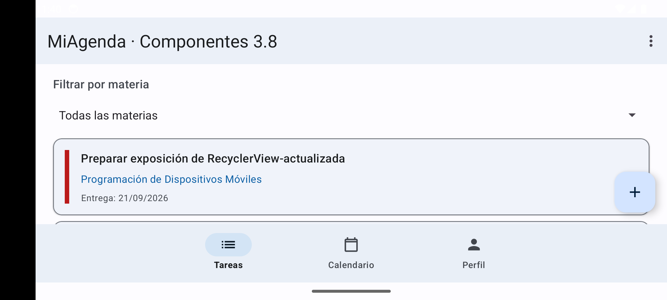

Actividades complementarias

Filtro por materia
El Spinner filtra sobre la fuente de datos conservada en MainActivity. La lista visible es una proyección independiente; por ello una pulsación siempre se traduce por el ID de la tarea y no por la posición de la lista completa.
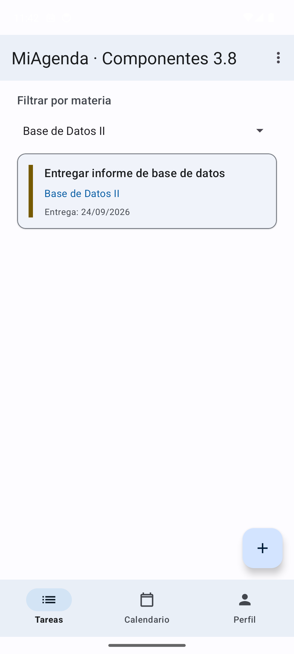

Notificación de prioridad alta
La aplicación crea un canal con importancia alta desde MiAgendaApplication. En Android 13 o superior solicita POST_NOTIFICATIONS. Al crear una tarea de prioridad alta usa un PendingIntent inmutable para volver a MainActivity. La prueba en Android 14 confirmó mediante dumpsys notification el paquete, el canal high_priority_tasks, la importancia 4 y el texto de la tarea creada.

Matriz de verificación
Requisito | Evidencia | Resultado
Java, minSdk 24, targetSdk 34 | app/build.gradle | Cumple
Ocho tareas iniciales | Lista principal y loadSampleTasks | Cumple
Adapter y ViewHolder propios | TareaAdapter.java | Cumple
Inflado fuera de onBindViewHolder | onCreateViewHolder | Cumple
Cadenas, colores y dimensiones sin literales en el ítem | item_tarea.xml y recursos | Cumple
Click con listener propio y Toast | OnTareaClickListener | Cumple
FAB y actualización granular | notifyItemInserted | Cumple
Pulsación larga y confirmación | Captura de eliminación | Cumple
Parcelable e Intent explícito | Tarea y DetalleTareaActivity | Cumple
Resultado de edición | ActivityResultLauncher | Cumple
Intent implícito ACTION_SEND | Selector del sistema | Cumple
Tres Fragments y navegación inferior | Tareas, Calendario y Perfil | Cumple
Toolbar y menú | menu_main.xml | Cumple
Estado después de rotación | Captura horizontal y jerarquía de UI | Cumple
Filtro y notificación opcionales | Pruebas en el emulador | Cumple
Filtro correcto tras cambio de idioma | enum Materia y prueba con cmd locale set-app-locales | Cumple
Permiso de notificaciones pedido una sola vez | Marca conservada en MainActivity | Cumple
Compilación y Lint | assembleDebug y lintDebug | Cumple, cero hallazgos

Dificultades y resolución
- La primera dificultad fue conservar una única fuente de tareas mientras los Fragments se reemplazaban. Si cada Fragment creaba su propia lista, una edición desaparecía al cambiar de sección. Se alojó la colección en MainActivity y el Fragment trabaja con una proyección filtrada.
- El filtro hacía incorrecto usar directamente la posición visible para editar o borrar. Se añadió un ID estable y todas las operaciones buscan la tarea por identidad; la posición se usa únicamente para notificar al Adapter qué fila visible cambió.
- La rotación podía volver a cargar las ocho muestras cuando la lista restaurada estaba vacía. Se distinguió el primer arranque (savedInstanceState == null) de una restauración válida, incluso si contiene cero elementos.
- La revisión final destapó un fallo que la compilación no detecta. Tarea guardaba la materia como el texto ya traducido que devolvía getString, y el filtro comparaba ese texto con la etiqueta seleccionada en el Spinner. Mientras el idioma no cambiara, todo funcionaba. Al cambiar el idioma con la aplicación abierta, el Spinner pasaba a inglés y las tareas conservaban las materias en español: filtrar por «Mobile Device Programming» devolvía cero tarjetas cuando había cuatro. Se comprobó en el emulador con cmd locale set-app-locales. La solución fue introducir el enum Materia, simétrico a Prioridad: la tarea guarda el valor y la etiqueta se resuelve al pintar. La misma prueba después del cambio devuelve las cuatro tarjetas. La lección es que un identificador nunca debe ser una cadena visible, porque las cadenas visibles dependen de la configuración.
- El permiso de notificaciones se solicitaba en onViewCreated. Como el Fragment se recrea al cambiar de sección y al rotar, el diálogo reaparecía una y otra vez. La marca de «permiso ya solicitado» se trasladó a MainActivity y se conserva en su Bundle, de modo que se pide una sola vez por ejecución.
- Las notificaciones cambian según la versión de Android. Se creó el canal desde API 26 y se solicita permiso solo desde API 33. Si el usuario lo rechaza, la agenda continúa funcionando.
- Durante la validación fue necesario diferenciar que un Fragment conserva su instancia y que su vista puede destruirse. Se desacopló el Adapter en onDestroyView y se anularon referencias para evitar retener la vista anterior.

Conclusiones individuales
- Brita Varinia Perez Villegas: Como conductora principal implementé la lista con RecyclerView, el Adapter, el ViewHolder y los flujos de alta, edición y eliminación. Aprendí que una lista eficiente no depende solo de mostrar tarjetas, sino de reciclar vistas, mantener IDs estables y avisar exactamente qué elemento cambió. También comprobé que el ciclo de vida influye en decisiones de datos: guardar el estado y evitar recrear Fragments mantiene una experiencia continua después de rotar el dispositivo.
- Carlos Andres Flores Carpio: Como navegante principal revisé la implementación contra la consigna y propuse casos de prueba para posiciones filtradas, retorno de resultados, rotación e Intents. Comprendí mejor la diferencia entre un Intent explícito, que abre una pantalla conocida, y uno implícito, que delega la elección al sistema. La revisión en el emulador mostró que validar estados intermedios, como una tarea editada o una sección seleccionada, permite encontrar errores que una compilación por sí sola no detecta.

Anexo técnico
La aplicación se verificó en el AVD MiAgenda_API_34, perfil Pixel 6, Android 14/API 34, Google APIs y ABI arm64-v8a. Se completaron compilación, Lint, instalación, inicio en frío y recorridos de interfaz. El repositorio conserva la historia de 3.7 y agrega commits separados para implementación y documentación de 3.8; puede revisarse con:
git log --oneline --decorate
Las dos guías originales se copiaron en docs/.

Enlace al repositorio
El punto 7 de la estructura del informe exige un enlace al repositorio con el historial de commits visible, incluyendo la guía del punto 3.7.
- URL del repositorio: https://github.com/varinia-idk/miagenda-intjem.git
El historial cumple la condición de contener ambas guías. La rama main arranca con los cuatro commits de la práctica 3.7 y continúa con los de la 3.8, de modo que la continuidad entre ambas queda registrada y no solo declarada:
feat: implementar práctica 3.7 de Android
chore: evitar fijar el JDK local de Gradle
docs: añadir evidencia de validación en emulador
docs: completar reporte de la práctica 3.7
... continúan los commits de la práctica 3.8
El historial completo se revisa con:
git log --oneline --decorate --reverse
La rama practica-3.7 conserva el proyecto tal como se entregó en la guía anterior, con su pantalla única y sus calificadores de configuración. La rama main contiene la aplicación de la guía 3.8, que es la versión ejecutable de esta entrega.
No se atribuyeron commits a identidades ajenas: cada commit registra al integrante que realizó efectivamente el cambio. Publicar el repositorio antes de la entrega es obligatorio, porque la consigna evalúa el historial visible y no solo el código.

